Подведены итоги смотра-конкурса на лучшую единую дежурно-диспетчерскую службу муниципального образования ЦФО в 2016 году

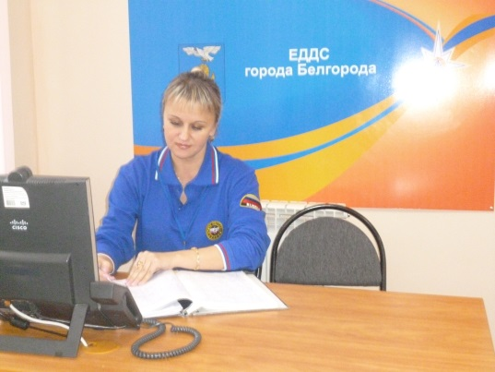
На территории Белгородской области функционирует 21 единая дежурно-диспетчерская служба. Ежегодно Главным управлением МЧС России по Белгородской области проводится конкурс на лучшую единую дежурно-диспетчерскую службу региона. По итогам конкурса в 2016 году лучшей единой дежурно-диспетчерской службой городского округа стала ЕДДС города Белгорода.
Следующей ступенью стал смотр-конкурс среди семнадцати субъектов Российской Федерации Центрального федерального округа, на котором ЕДДС МКУ «Управление ГОЧС города Белгорода» заняла IV место в группе городских округов.
Победителями в группах стали единые дежурно-диспетчерские службы Одинцовского района Московской области и Центра гражданской защиты и спасательных работ города Тулы.
Конкурс ежегодно проводится в целях повышения готовности органов повседневного управления к реагированию на чрезвычайные ситуации, стимулирования профессиональной деятельности, обобщения и распространения передового опыта администраций муниципальных образований по вопросам создания, функционирования и развития единых дежурно-диспетчерских служб.

